Framework SSPV

Estructura de proyectos.
Es importante para lograr un desarrollo acorde a los requerimientos del cliente, un orden y una estructuración de los proyectos en los que se va a trabajar, respetando capas y nomenclaturas. Teniendo presente que los mismos son desarrollados por varios integrantes del equipo y todos debemos seguir estas pautas para que cualquiera de nosotros pueda hacer una modificación, o un nuevo desarrollo en alguna aplicación ya productiva.
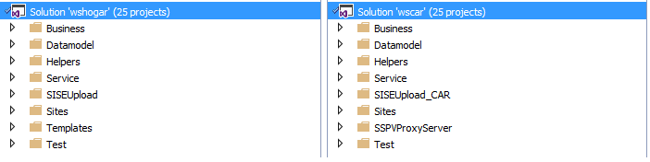
Cada capa, en general dentro de una carpeta de solución, nos permite ordenar los proyectos y clases que la componen. Dividiendo por funcionalidad cada necesidad a desarrollar. Esto deja claro a simple vista, que proyectos son los encargados de la vista, manipulación de datos, utilidades y servicios, como así también se cuenta con un proyecto para realizar “testing”, evitando en muchos casos tener que realizar toda la operatoria funcional desde el navegador o servicio.

Capa de manipulación de datos (Datamodel)
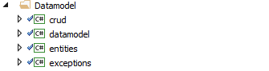
Cada proyecto (dll) representa una funcionalidad específica y concreta, por lo que no debe existir, por ejemplo, dentro del proyecto “entities” código de manipulación de datos (lectura, modificación, o escritura) ya que dichas operaciones serán realizadas por la dll de crud y todo lo relacionado a la comunicación con el servidor de base de datos en la dll datamodel. Teniendo en claro estos conceptos, podemos definir que en crud tendremos los manager para manipular los datos provenientes de la DB, los cuales serán reflejados de manera plana o compleja en las entidades que necesitemos para dicha operatoria. Dentro de la dll de exceptions podremos tipificar y enumerar los distintos tipos de fallos que pueden producirse en el manejo de los datos, con el fin de llevar al usuario final un mensaje claro de lo sucedido en caso de algún error.
  - Entities
En este proyecto estarán todas las clases para trabajar con la base de datos, y las diferentes presentaciones al usuario, como así también las que sean para los diferentes procesos de cálculos.
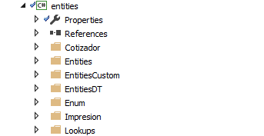
Dentro de la carpeta Entities estarán las clases que hagan el mapeo 1 a 1 con la base de datos.
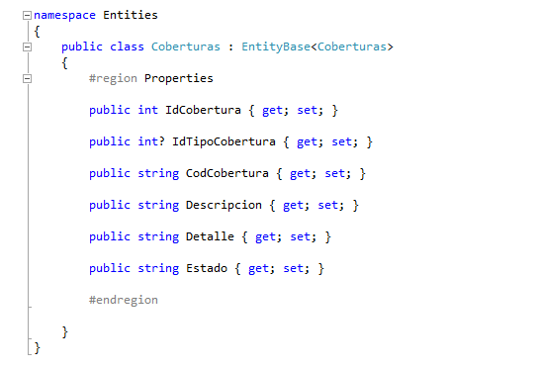
Se puede utilizar la herencia de EntityBase<T> (Se verá en detalle en la capa de Helpers), la cual incorpora el método Create, utilizado por el motor para asignar los valores leídos de la base a las propiedades de la clase. Esto nos evita realizar explícitamente el método
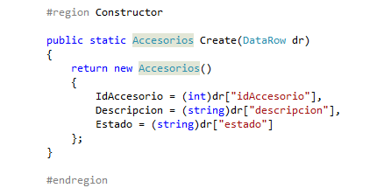
Y nos ahorra en caso de incorporar nuevas propiedades tener que tocar dicho método y hacer el mapeo de la propiedad con el campo de la base. En el caso de alguna necesidad particular, se puede reescribir el método créate utilizando “new”, ya que el mismo no es virtual en la clase base.
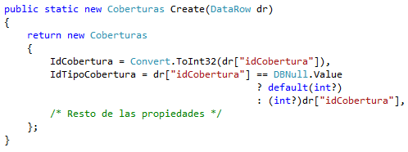
Dentro de la carpeta EntitiesCustom estarán las clases que representen datos más complejos que los de mapeo 1 a 1 con la DB, como aquellos que son tablas principales y luego sus relaciones. De esta manera obtendremos todo un set de datos especial.
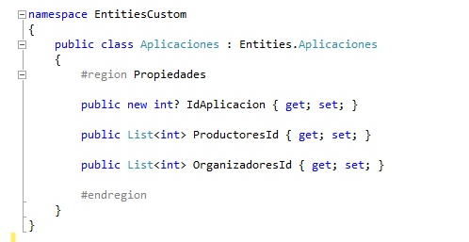
Como buena práctica es recomendable que dicha entidad herede de una Entity simple, así evitamos escribir propiedades innecesariamente, y solo agregamos las puntuales para esa clase. Esto también nos permite utilizar otras extensiones que con la estructura del framework y los manager de las entidades nos permitirán clonar y luego incorporar los datos custom, y de manera inversa volver a la entidad base para persistir los datos.
Dentro de la carpeta EntitiesDT estarán las clases que representan datos para mostrar en las grillas principales de los CRUD, o en grillas secundarias mediante Ajax. Estos datos luego serán procesados por un manager para obtener el formato específico de las Datatables de bootstrap. En general muestran una cantidad limitada de columnas (Propiedades) evitando enviar información innecesaria al BO o FE.
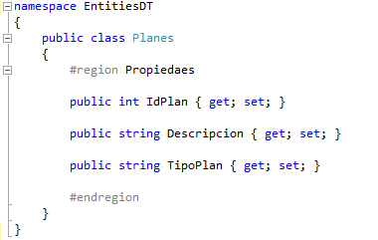
Dentro de la carpeta Lookups estarán las clases para obtener datos que en general provienen de otra base de datos, diferente a la principal de la aplicación. Estos datos en su mayoría son utilizados en combos para seleccionar algún parámetro, como provincia, localidad, condición de IVA, ingresos brutos (II.BB), etc.
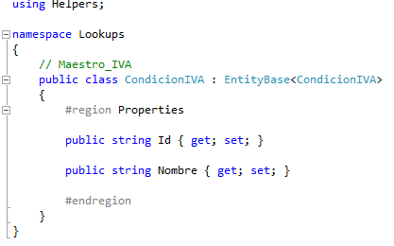
También puede heredad de EntityBase<T> que nos proporciona el método Create, utilizado por el motor para asignar los valores leídos de la base a las propiedades de la clase.
Dentro de la carpeta Enum disponemos de un CodeFile donde irán los enumerados que nos permitan identificar mediante una constante un valor singular.
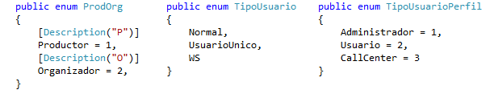
En algunos casos utilizando el decorador [Description(“DESC”)] podemos reemplazar valores numéricos por otros de tipo string, ya sea para comparar con un dato de la base o para su persistencia.
Dentro de la carpeta impresión, están las clases que hagan referencia a los documentos que pueden descargarse y son imprimibles, por ejemplo los datos de Pólizas o Certificados de cobertura en formato PDF.
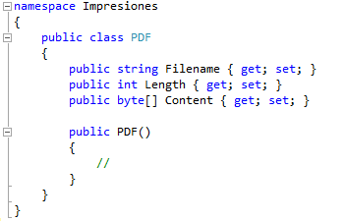
Esta clase permite serializar los datos del archivo PDF para poder descargarlo.
Dentro de la carpeta Cotizador estarán todas las clases necesarias para el proceso de cotización de los diferentes seguros de la compañía.
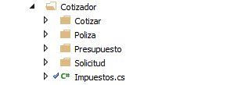
  - Datamodel
Este proyecto es nuestro motor de manejo de datos, el cual nos permite realizar las consultas y la persistencia en la base de cada aplicación, como así también a otras bases de datos necesarias, tanto para consulta de datos que utilizará el usuario, como para los cálculos y procesos de cada sistema en particular.
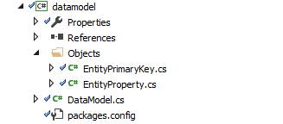
El modelo cuenta con métodos que nos permiten realizar las consultas sobre la base de datos, escribiendo las consultas correspondientes y enviando los parámetros por los cuales filtraremos o especificaremos que deseamos obtener. Estos métodos de selección son genéricos, es decir que nos permiten, al tiparlos, especificar con que clase vamos a “mapear” los datos obtenidos en las consultas. Esto es una gran ayuda para el desarrollador pues una vez definida la entidad, simplemente debe escribir la consulta en SQL, y el motor se encargara de llenar las propiedades de la misma. Para ello es necesario el método estático Create que vimos en la capa de entidades (Entities). Al tipar los métodos del motor obtendremos de acuerdo a la consulta, una List<Entities.Entidad> o simplemente una Entities.Entidad.
Los métodos de selección (Execute) nos permiten especificar la consulta (query), y los parámetros que usará la misma, y en el caso de ser necesario la conexión a la base de datos, si no es la principal de la aplicación.
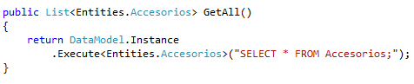
Consulta simple sin parámetros.
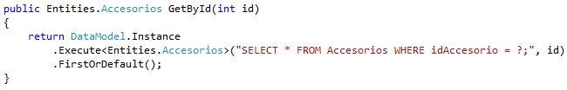
Consulta que devuelve una entidad utilizando el id como parámetro. Recordemos esto, ya que es fundamental para prevenir la inyección de SQL. Como el método devuelve una List<Entities.Accesorios> y sabemos que por id solo obtendremos un registro, debemos utilizar el método FirstOrDefault() de Linq.
El motor también provee métodos de consulta sin tipado, los cuales nos permites trabajar directamente con un objeto DataTable , en esos casos el programador debe encargarse de asignar los datos de la consulta a las clases correspondientes.
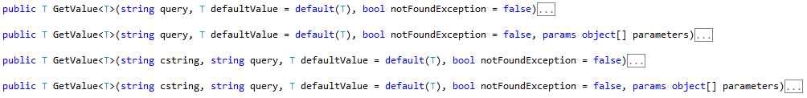
El motor también proporciona métodos para obtener un valor desde una consulta, útil cuando vamos a obtener un solo valor de una columna.
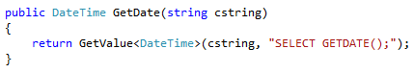
Aquí obtenemos la fecha del servidor de base de datos, y lo devolvemos como DateTime de C#.
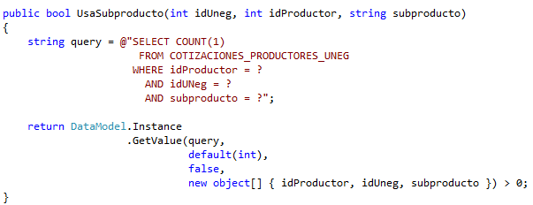
En este caso obtenemos un COUNT para validar si una unidad de negocio asignada a un productor se usó en una cotización.
Métodos que no devuelven consultas, es decir, solo las filas afectadas, utilizables para sentencias tipo UPDATE o DELETE
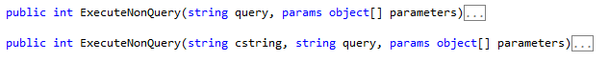
Métodos de Inserción y actualización, que devuelven una lista de objetos con la clave que se insertado o actualizado.
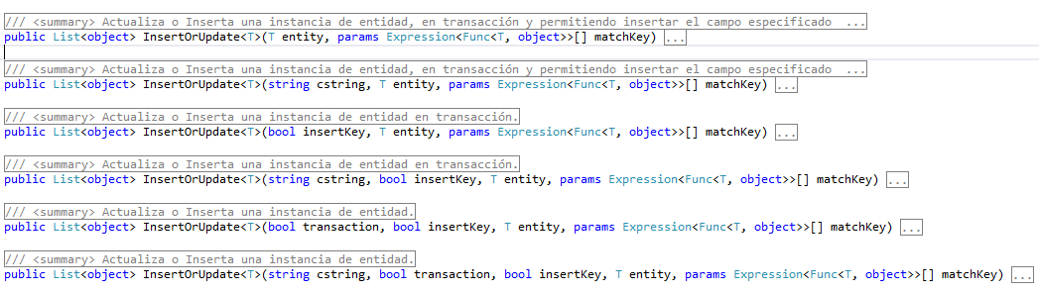
En estos métodos tipados vamos a pasar la entidad y especificar cuáles son los campos de clave primaria, si usamos transacción y si la clave debe insertarse, o es auto numérica.
Métodos de inserción masiva (BulkInsert), que permiten directamente pasar una lista de entidades y la tabla donde se incorporaran los datos. Además se puede especificar la conexión y si se excluye alguna propiedad de la clase entidad.
El motor también nos provee una transacción para los casos en que debemos hacer operaciones anidadas y debemos mantener la atomicidad de los datos, es decir si algo falla toda la operación debe cancelarse.
En estos casos vamos a pasar una Entidad Custom, ya que en la misma estarán los datos relacionados a la entidad principal. Usando la transacción del motor, podemos controlar toda la lógica de borrado en inserción de aquellas entidades que dependan o estén asociadas a la entidad principal.
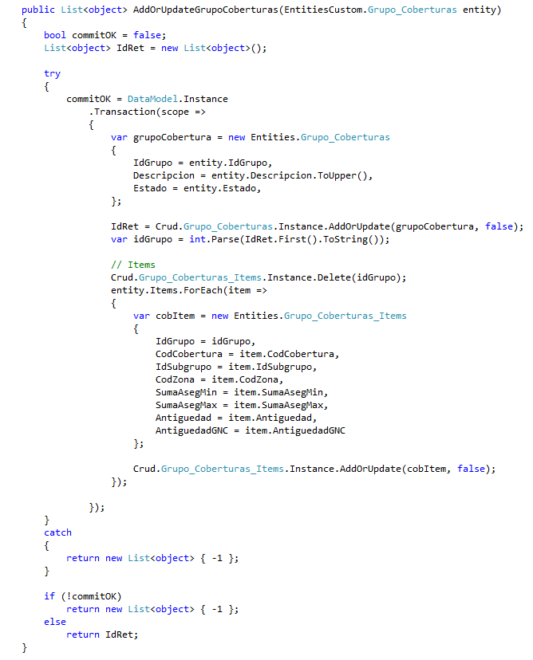
Ejecución de Stored Procedures, podemos ejecutar un procedimiento almacenado y obtener su resultado como DataTable, además de sus parámetros de entrada y salida.
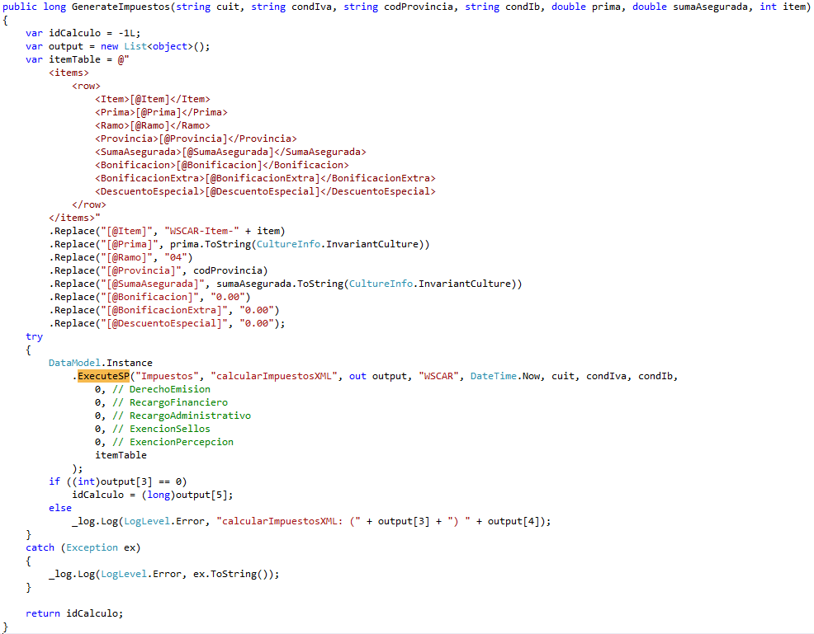
En este caso se utiliza la base de Impuestos para obtener los valores necesarios para los calculos en las cotizaciones.
  - Crud
En este proyecto tenemos las clases que representarían los managers de las entidades, donde vamos a realizar la operatoria sobre los datos de la Base. Cada manager a través de la entidad hace referencia a una tabla, y cuenta con todas las operaciones de lectura y escritura. Para facilitar todo el manejo contamos con managers base, los cuales tienen la operatoria común sobre la tabla a la cual se refieren, permitiendo trabajar con la entidad o la entidad custom y son los siguientes CrudManager<Coberturas, Entities.Coberturas> y CrudManagerCustom<Clausulados, Entities.Clausulados, EntitiesCustom.Clausulados>. Dichos managers son clases abstractas, es decir que no pueden instanciarse objetos de las mismas, por lo cual debemos generar una clase que herede de alguno de ellos de acuerdo a la necesidad que tengamos.
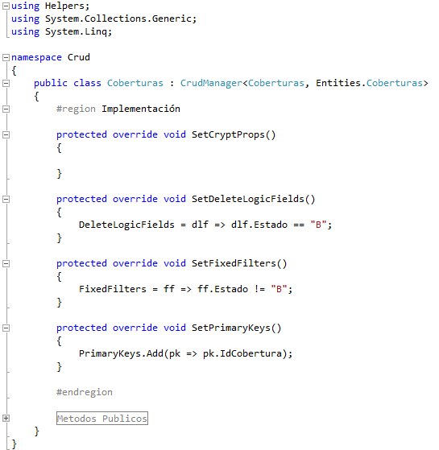
Cada manager que herede de CrudManager debe implementar 4 métodos, abstractos en la clase base, básicos para su funcionamiento, en los cuales se especifican determinadas propiedades para que pueda resolver las operaciones que le vamos a solicitar. No todos son, en sí, obligatorios, ya que podemos tener datos que no deban desencriptarse o encriptarse, o no se utilice borrado lógico en las tablas maestras. Pero si se debe definir la clave primaria, en estos casos el entorno nos da la opción de implementar los métodos, y luego solo debemos codear lo que necesitamos.
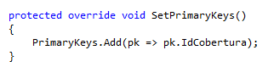
Los campos de clave primaria deben agregarse a una lista interna, al ser tipado el manager nos proporciona mediante expresiones lambda la posibilidad de seleccionar las propiedades que deseamos como clave. Esto nos brinda una gran ayuda, al no tener que pensar los nombres de dichas propiedades o estar mirando la clase entidad para ver las mismas.
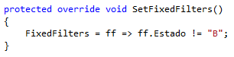
Al igual que agregamos las propiedades de clave primaria, podemos definir la expresión lambda para establecer los filtros fijos, es decir campos por los cuales se filtrará siempre la selección de datos, de todas maneras en el detalle del CrudManager veremos como puede omitirse.
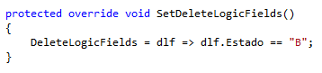
En este método establecemos la propiedad de borrado lógico, es decir que valor se debe persistir en la base para que los registros sean omitidos en las consultas. Este valor debe coincidir con FixedFilters.
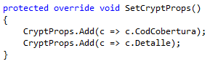
De manera similar al agregado de claves primarias, podemos establecer que propiedades deben persistirse encriptadas en la base de datos, de esta manera también le estamos diciendo al manager que al devolver una consulta, estas propiedades se deben desencriptar.
Para los crud donde manejemos datos mas complejos, y necesitemos tanto para mostrar los datos, como para persistirlos propiedades adicionales, podemos utilizar como clase base CrudManagerCustom. Esta herencia nos agrega dos métodos mas para implementar, necesarios para establecer las propiedades adicionales de la entidad custom, y para su posterior persistencia en la base de datos.
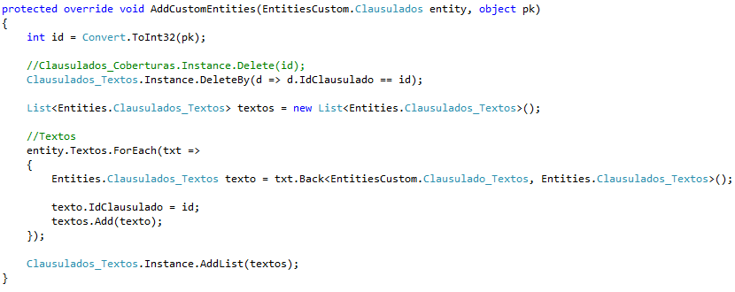
El método AddCustomEntities, permite manejar todos los datos adicionales a la entidad principal, usando la transacción correspondiente al momento de persistir. Aquí entonces podemos eliminar, agregar o actualizar todas las entidades que dependan del valor de clave primaria de la entidad principal.
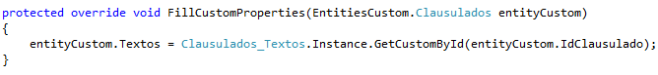
El método FillCustomProperties nos permite establecer las propiedades adicionales de la entidad principal, es decir sus datos relacionados. Simplemente mediante los métodos para obtener datos de los crud que corresponda, asignamos los valores a las propiedades de la entidad custom.
Si bien se explicará detalladamente el CrudManager, existen otros métodos virtuales importantes que de ser necesario vamos a reescribir para que el manager realice determinadas operaciones.
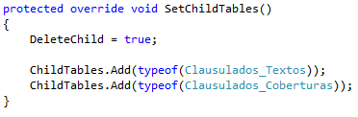
Con este método podemos decirle al manager que eliminar, física o lógicamente, una entidad también se encargue de eliminar los datos relacionados a la misma. Estableciendo la propiedad DeleteChild = True; y agregando a la propiedad ChildTables los types de los crud que necesitamos sean eliminados (sus datos).

Capa de Negocios (Business)
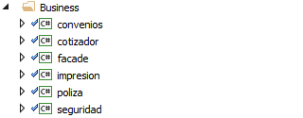
En esta carpeta ubicaremos los proyectos encargados de recibir las solicitudes, ya sea de la vista al usuario o WebService, para generar procesos que nos envíen la información solicitada o realicen alguna tarea con los datos recibidos. Los proyectos que estén encargados de enviarnos información, mediante un proceso o una simple selección de datos, utilizaran el patrón Facade (Fachada) que nos brindara una interfaz simple y nos servirá de nexo entre la capa de presentación, y la capa de datos. También habrá proyectos de procesos lógicos de la aplicación, los cuales estarán encargados de generar los datos de cotizaciones y emisiones de pólizas-certificados para los asegurados, y el manejo de la seguridad, permitiendo gestionar el ingreso a la aplicación.

Facade
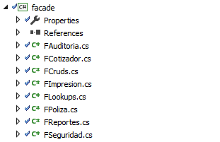
Como dijimos este proyecto agrupa las interfaces que nos permiten la interacción entre la capa de presentación al usuario y la manipulación de datos.
  - FCruds
En esta clase están todas las operaciones que hacen referencia a los ABM de la aplicación. Como ayuda y a fin de evitar codificar métodos comunes a todos los crud, ya sean de selección de datos o de actualización, inserción o borrado, se han creado métodos genéricos que mediante el tipado nos evitan esta tarea en esta clase, y pueden ser utilizados por el resto de las capas de presentación, o proceso, al no necesitar la referencia de la dll de cruds. Para tener todos estos métodos es necesario que la clase FCruds (podría ser otra también) herede de FacadeBase, de la cual veremos en le sección Hlpers, los métodos expuestos y como utilizarlos en otras capas, como backend o frontend.
Teniendo en cuenta que FacadeBase resolverá un gran porcentaje de las operaciones a realizar sobre cada TABLA (Crud), solo resta realizar aquí los métodos específicos para determinadas operaciones mas complejas.
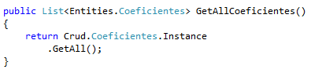
Entonces no será necesario tener que codificar un método GetAll<Entidad> en estas clases, como tampoco se necesita en el Crud correspondiente. Simplemente en la capa donde necesitamos usar estos datos necesitamos lo siguiente:
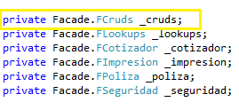
Una variable privada del tipo de clase a utilizar, y su posterior asignación
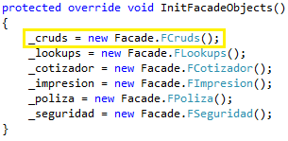
De esta manera el objeto _cruds tendrá todos los métodos genéricos para realizar las operaciones
_cruds.GetAll<Entities.Aplicaciones>(); nos proporciona una lista de entidades Aplicaciones, simplemente indicándole al método GetAll() que tipo de datos debe utilizar.
_cruds.GetCustomById<EntitiesCustom.Aplicaciones>(id); nos devuelve una entidad custom del tipo Aplicaciones.
_cruds.Delete<Entities.Aplicaciones>(id); nos permite eliminar la aplicación por Id.
_cruds.AddOrUpdate<Entities.Aplicaciones>(entidad); nos permite actualizar o insertar un objeto de tipo Aplicaciones en la base de datos.
En caso de que los métodos necesarios no estén presentes en los genéricos de FacadeBase, ahí si debemos codificar la llamada al método correspondiente en el CRUD, debemos evitar realizar operaciones complejas o lógicas en estas clases, que son una simple interfaz para exponer los métodos al resto de las capas.
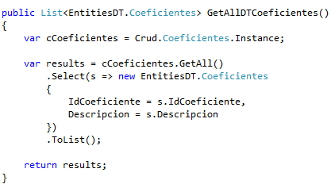
Esto debe evitarse, y la resolución debería estar en el Crud de Coeficientes por ejemplo. Simplemente deberíamos tener:
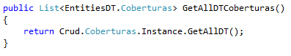
Si bien a veces puede ser molesto escribir métodos en ambos lados, esto nos brinda cierta prolijidad y orden a la hora de codificar.

  - FLookups
En esta clase se encuentran los métodos para las operaciones de lectura que nos permiten obtener los datos necesarios para los presupuestos y cotizaciones de los diferentes seguros. En general estos datos se encuentran en bases diferentes a las de la aplicación.
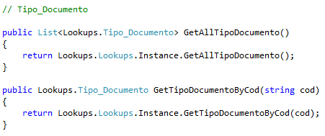
  - FCotizador
En esta clase se encuentran los métodos para las operaciones de cálculos de cotización de los seguros. Es nuestra interfaz con el proyecto cotizador.
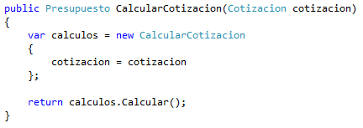
  - FImpresion
En esta clase se encuentran los métodos para las operaciones que nos permiten obtener los documentos resultantes de las operaciones de cotización, ya sean presupuestos, pólizas o certificados. Es nuestra interfaz con el proyecto impresión.
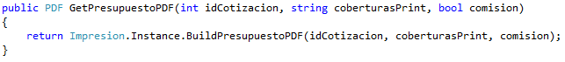

  - FPoliza
En esta clase se encuentran los métodos para las operaciones que nos permiten emitir y obtener las pólizas de los seguros. Es nuestra interfaz con el proyecto poliza.
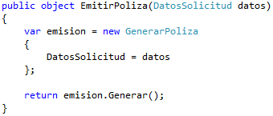
  - FAuditoria
En esta clase se encuentran los métodos para las operaciones que nos permiten auditar distintos eventos o logs de las aplicaciones.
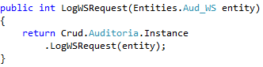
  - FReportes
En esta clase se encuentran los métodos para las operaciones que nos permiten obtener los datos de presentación de diferentes reportes de las aplicaciones según sus respectivas emisiones y cotizaciones.
  - FSeguridad
En esta clase se encuentran los métodos para las operaciones que nos permiten validar las sesiones de usuario y el acceso a las aplicaciones. Es nuestra interfaz con el proyecto de seguridad.
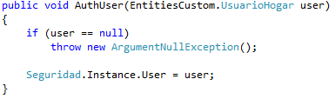

Cotizador
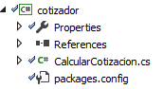
Este proyecto es el encargado de realizar las diferentes operaciones referidas a las cotizaciones y presupuestos de los seguros.

Impresión
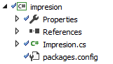
Este proyecto es el encargado de realizar las diferentes operaciones referidas a la generación de documentos imprimibles como certificados, presupuestos y pólizas.

Póliza
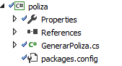
Este proyecto es el encargado de realizar las diferentes operaciones referidas a la generación de pólizas y certificados de los diferentes seguros.

Seguridad
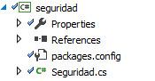
Este proyecto es el encargado de realizar las diferentes operaciones referidas a la seguridad de la aplicación, gestionando permisos y sesiones de usuario.

Convenios
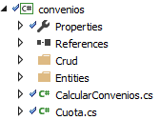
Este proyecto es el encargado de realizar las diferentes operaciones referidas a los cálculos de los valores necesarios para las cuotas según el convenio de cada seguro.

Helpers
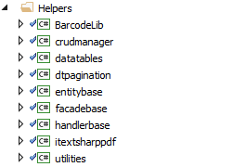
Esta carpeta agrupa los proyectos que nos sirven de “Ayuda” y tiene funcionalidades comunes y útiles en cualquier proyecto que realicemos. Estos están en SharedLibraries, es decir que no son parte de la solución en sí, se incorporan como proyectos existentes y cada modificación que se realice afectará a todas las soluciones que los referencien, por eso hay que tener sumo cuidado en todo lo que se modifica en dichos proyectos.
  - CrudManager
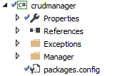
El proyecto crudmanager nos brinda una gran utilidad para el manejo de cruds (Abm), y cuenta con la resolución de la mayoría de los métodos comunes a todos los crud que podamos necesitar en nuestra aplicación. Estos métodos nos evitan la codificación de operaciones necesarias para obtener, modificar, insertar o eliminar datos.
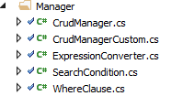
Las clases fundamentales son el CrudManager.cs y el CrudManagerCustom.cs, las cuales veremos en detalle para entender su funcionamiento y las facilidades que brinda a la hora de realizar los abms (crud).
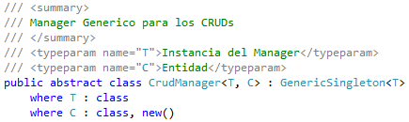
Fundamentalmente el CrudManager<T, C> es una clase abstracta, es decir que no se pueden instanciar objetos de la misma. Además es genérica, esto quiere decir que nos sirve para cualquier entidad que necesitemos manejar. Otra característica importante es que hereda de GenericSingleton<T> por lo tanto solo existirá una instancia de cada crud.
Tendrá entonces dos parámetros genéricos, T que representa la misma clase del manager que vayamos a crear, esto es lo que permite la única instancia, y C que es el tipo de la entidad con la que vamos a realizar las operaciones. Cada tipo tiene una restricción, T debe ser una clase, y lo es pues lo es Crud que creamos y C si bien podría restringirse más, debe ser una clase, y el new() indica que se van a crear instancias de ese tipo.
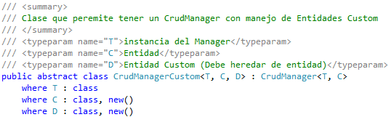
El CrudManagerCustom<T, C, D> simplemente presenta una facilidad más y hereda de CrudManager<T, C>. Esta extensión permite además trabajar con las EntitiesCustom, las cuales creamos cuando necesitamos mostrar o trabajar con datos más complejos que los de una tabla en particular, en la mayoría de los casos cuando obtenemos los datos para un ABM y necesitamos llevar todas sus relaciones.
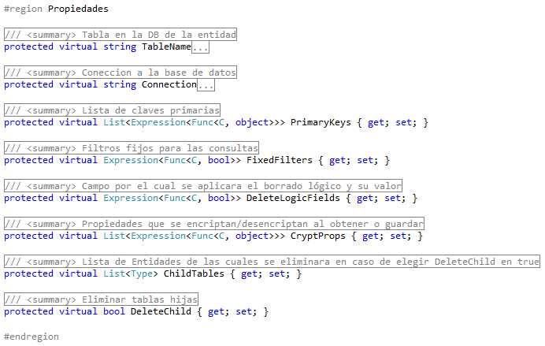
Cada manager que creemos deberá establecer determinados valores necesarios para poder realizar las operaciones y también nos dejara en el caso de ser necesario modificar los valores por defecto o los que hayamos establecido en el inicio o método en particular.
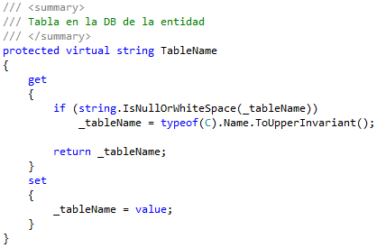
La propiedad TableName, establece el valor de la tabla con la que vamos a operar, ya sea para obtener o modificar datos. Por defecto al instanciar la clase del crud y utilizarla, se establecerá el valor de la misma con el Nombre de la clase de la entidad que usamos como parámetro (C).

